Inspirasi untuk Rumah Impian, Intip 6 Model Teras Rumah Masa Kini Ini!
Artikel ini dibuat oleh tim konten Dekoruma. Setiap hari, kami menerbitkan cerita mengenai rumah, ikuti di sini.

Kania Dekoruma
Stylist & Interior Designer @ Dekoruma. Lover of food, games, words, and whale.
10 Juli 2019
https://www.dekoruma.com/artikel/79932/model-teras-rumah-masa-kini
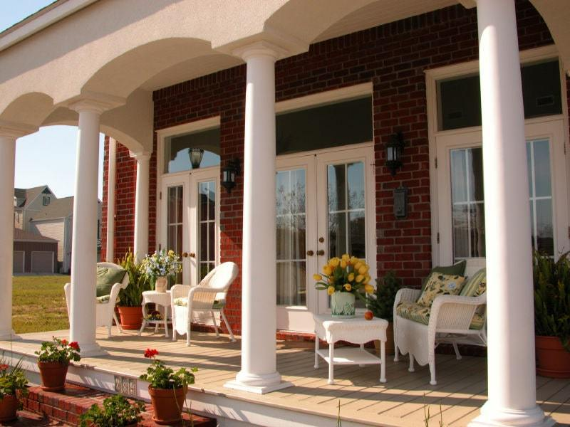
Lihat ke www.dekoruma.com
Jangan sepelekan kehadiran dari sebuah teras rumah. Model teras rumah masa kini tak hanya akan memengaruhi tampilan fasad dan keseluruhan rumahmu, tapi juga bisa menghadirkan fungsi tambahan pada hunian.
Berkembangnya gaya desain melahirkan banyak model teras rumah masa kini yang bervariasi. Intip dahulu beberapa inspirasi model teras rumah masa kini agar kamu bisa menerapkannya pada hunianmu.

Modern dengan Kesan Alami
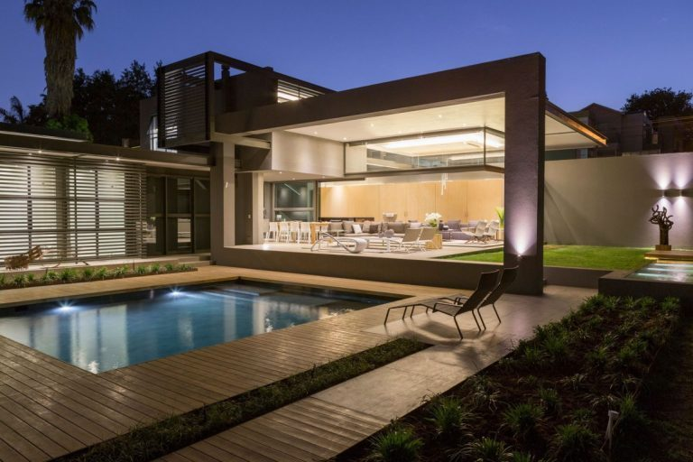
architecturebeast.com
Kreasi desain model teras rumah masa kini yang pertama ini mengaplikasikan material kayu yang natural sebagai lantai kayu tempat berpijak di taman. Tak hanya sebagai jalan setapak, tampilan kayu pada taman sekeliling teras rumah memberikan kesan alami yang asri pada area sekeliling rumah.
Lebih dari sekadar penerapan dalam bentuk sederhana seperti pada lantai, perpaduan material tradisional seperti papan kayu dengan desain yang lebih berani seperti pada gaya kontemporer, juga bisa menjadi rujukan saat menerapkan model teras rumah masa kini.

Teduh dengan Pergola
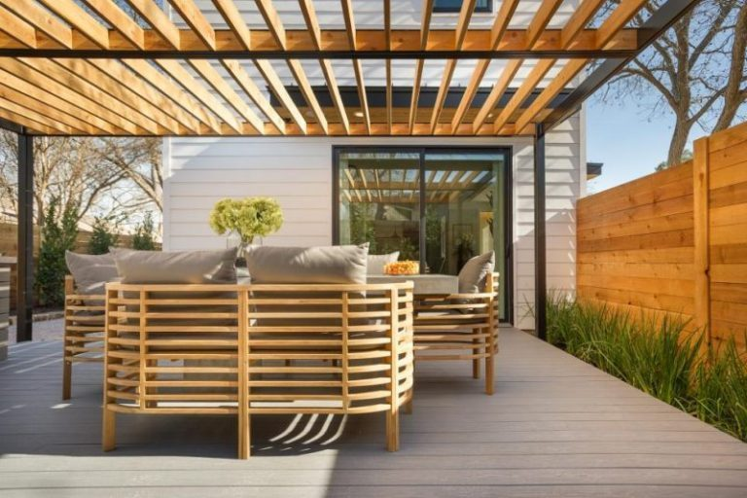
detectview.com
Ingin model teras rumah masa kini yang nyaman untuk dibuat beraktivitas di bawahnya? Manfaatkan sisa halaman depan milikmu dengan hadirkan model teras rumah masa kini menggunakan pergola.
Kombinasikan model teras rumah masa kini ini dengan tanaman merambat untuk hadirkan kesan lebih teduh dan nyaman. Sederhana, namun bisa hadirkan ruang tambahan yang fungsional pada rumah.

Bersih dengan Gaya Minimalis
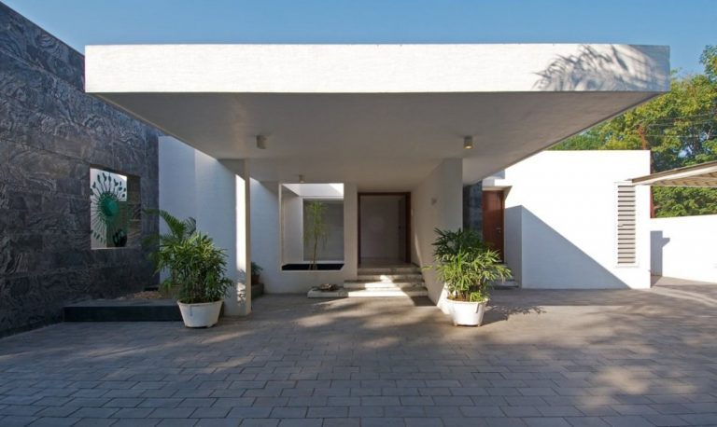
architizer.com
Memiliki model teras rumah masa kini yang keren tidak harus bermodalkan desain yang rumit. Contoh saja penerapan gaya desain minimalis pada model teras rumah di atas. Dengan model kantilever panjang tanpa tiang, gaya minimalis pada model teras rumah masa kini ini tetap bisa outstanding meski tanpa detail-detail desain berlebihan.

Tampilan Simpel Bergaya Modern
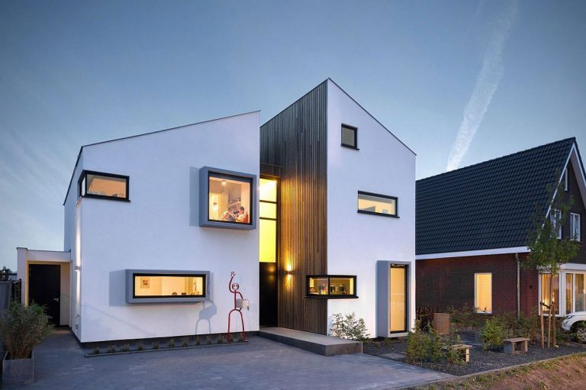
decoist.com
Model teras rumah masa kini juga bisa menentukan wajah dari bangunanmu mengingat kebanyakan teras berada di bagian depan rumah. Jadi, untuk kamu yang memiliki gaya hunian modern, teras rumah milikmu pun harus disesuaikan dengan gaya desain rumah modern juga.
Menitikberatkan pada tatanan elemen yang simpel dan apik, model teras rumah masa kini ini menampilkan taman depan rumah minimalis yang bersanding secara harmonis dengan elemen fasad lainnya.

Kesan Industrial yang Mengundang
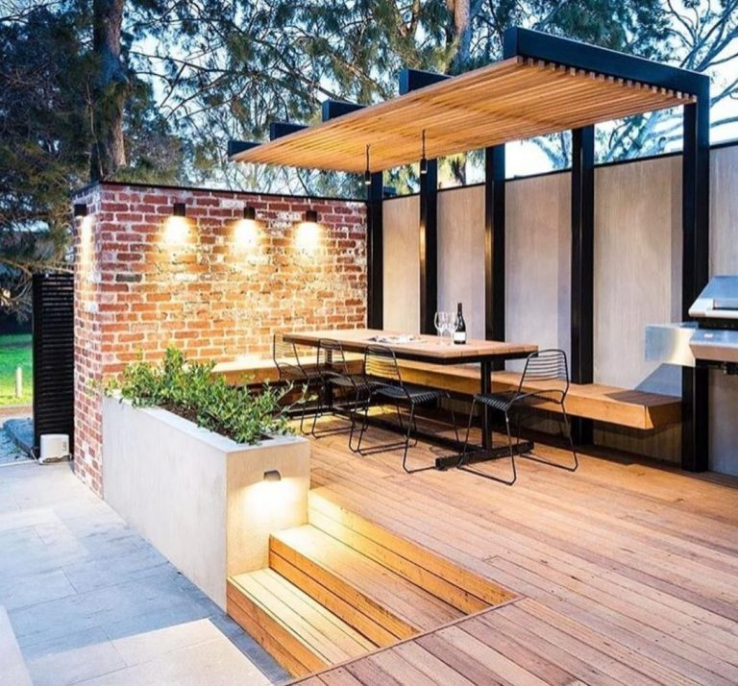pinterest.com
Jika model teras rumah masa kini sebelumnya menggunakan gaya modern, kamu juga bisa berkreasi dengan gaya desain industrial. Menyesuaikan dengan konsep rumah industrial, memanfaatkan material mentah seperti besi dan baja bisa menjadi cara menghadirkan tampilan mengundang yang modern dan pastinya kekinian pada hunian.

Manfaatkan Tanaman Hias
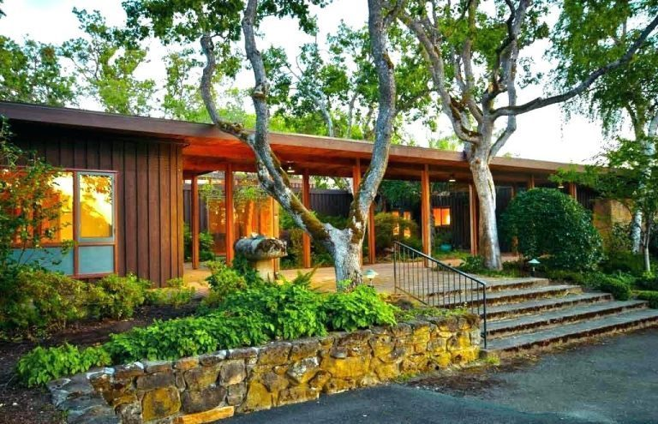mondesign.co
Berada di ruang semi-outdoor, ada baiknya rancang model teras rumah masa kini milikmu agar mampu bersimbiosis dengan baik terhadap lingkungan sekitarnya. Seperti pemanfaatan berbagai jenis tanaman hias sebagai bagian dari model teras rumah masa kini satu ini.
Selain menjadikan tanaman sebagai dekorasi, model teras rumah masa kini ini juga dapat memanfaatkan material-material alam seperti kayu dan bebatuan untuk kesan yang lebih natural dan menyatu dengan taman depan rumah.
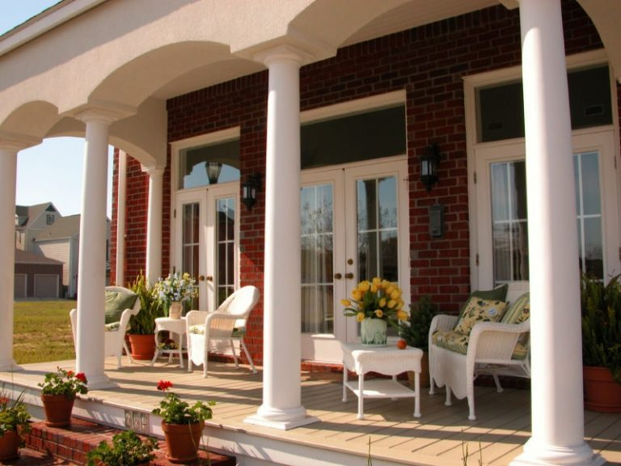homestratosphere.com
Menarik sekali, bukan, eksplorasi fungsi dan juga desain pada model teras rumah masa kini di atas? Makin siap untuk jadikan teras rumahmu menjadi ruang yang lebih menarik dan fungsional, bukan? Yuk, mulai berkreasi dengan model teras rumah masa kini favorit untuk rumah impian.
Untuk menyempurnakan model teras rumah masa kini, jangan lupa untuk melengkapi dengan furnitur outdoor seperti kursi dan meja teras serta pernak-pernik dekorasi lainnya. Selamat berkreasi!

